# 数字图像处理系统

## 系统简介

1. 简介

本系统基于pyqt5编写，可以实现图像读入、保存、灰度化处理、二值化处理、空间域增强、频率域增强、形态学处理、图像分割等操作，通过使用该软件可以对课程上的知识有进一步了解。

1. 功能图

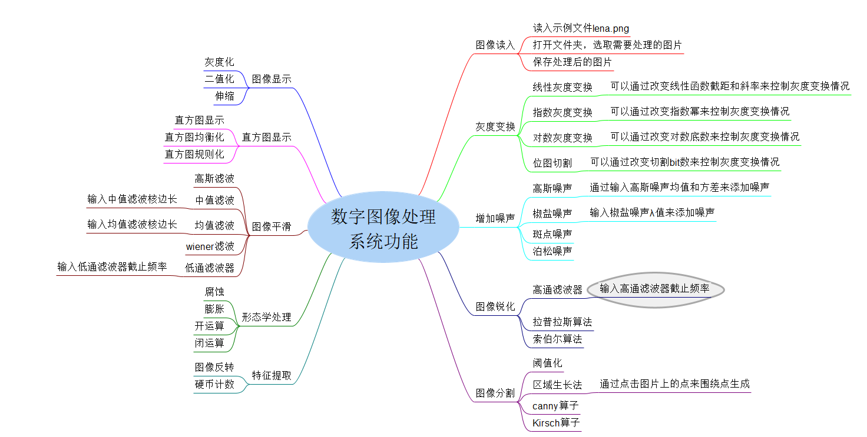

硬币计数流程图：

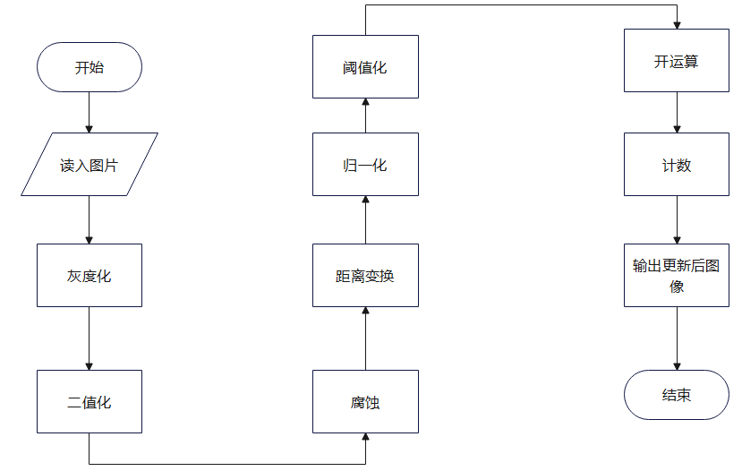

1. 系统环境

操作系统：windows 10

Python环境：

依赖环境：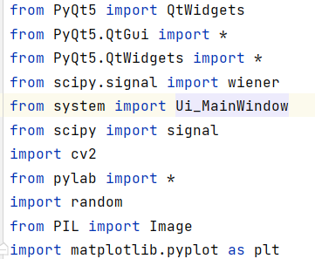

## 二、功能解析

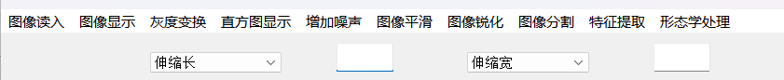

### （一）图像读入

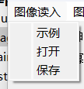

1. 读入示例图像

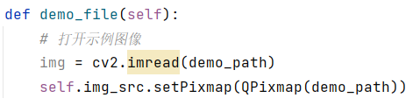

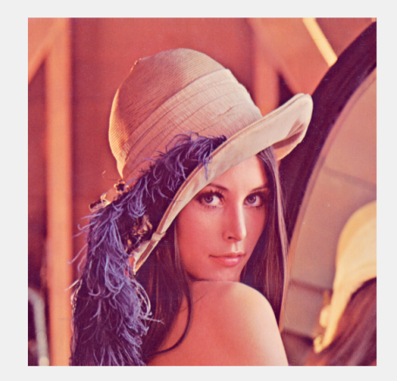

点击示例读入lena彩色图象。

2. 打开

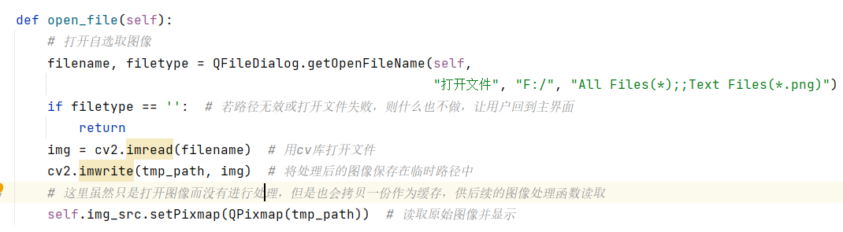

点击打开项目，可读入自选图片

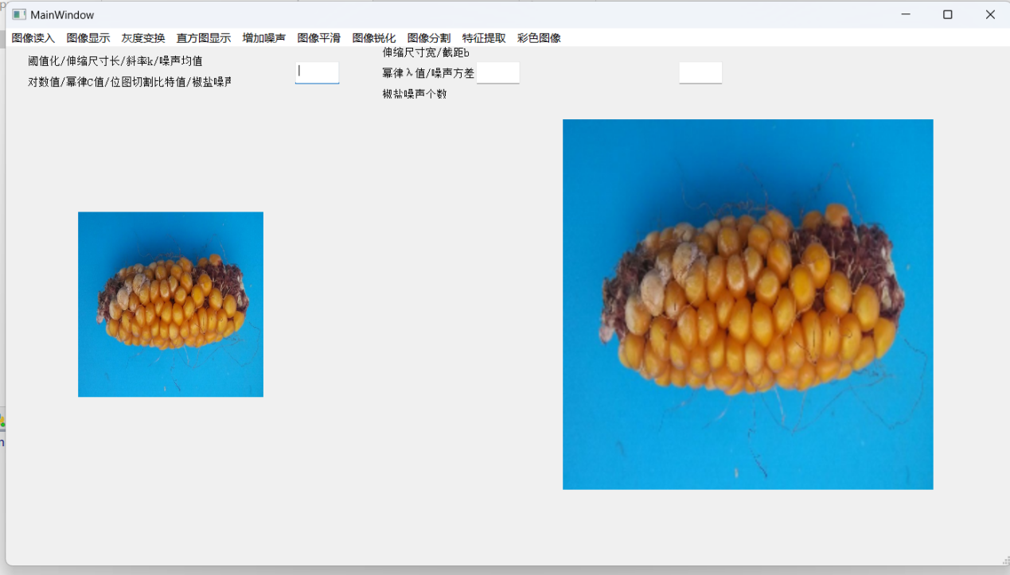

3.保存

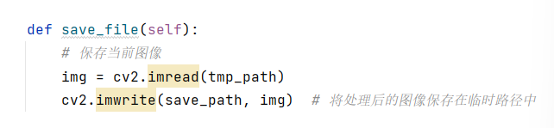

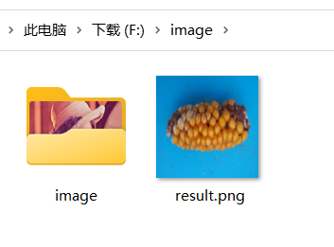

### （二）图像显示

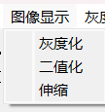

1. 灰度化

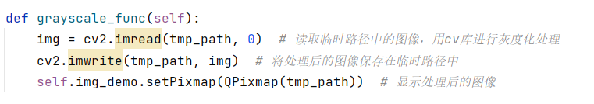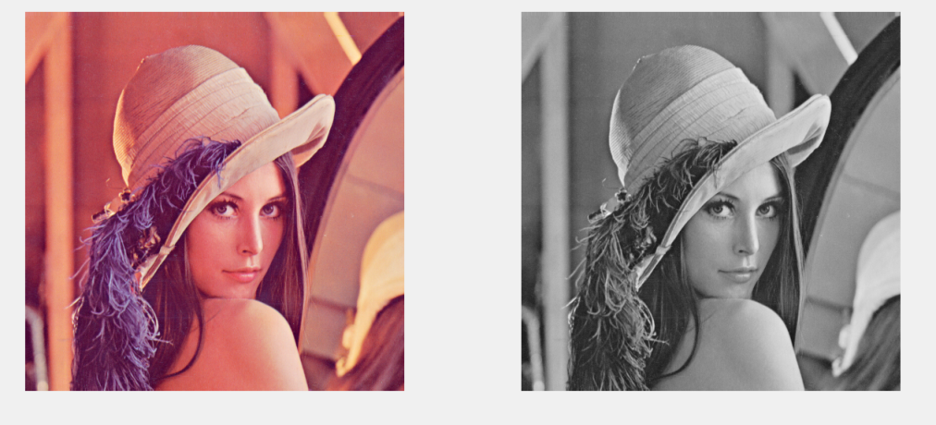

将彩色图像灰度化

1. 二值化

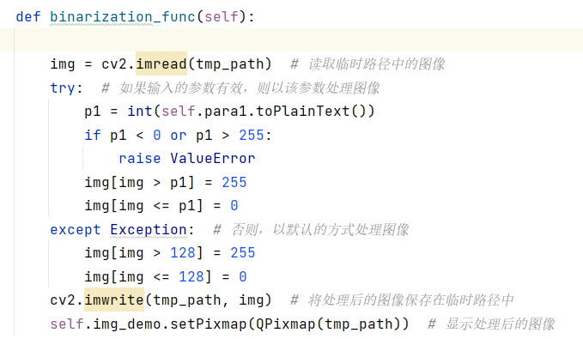

将图像二值化

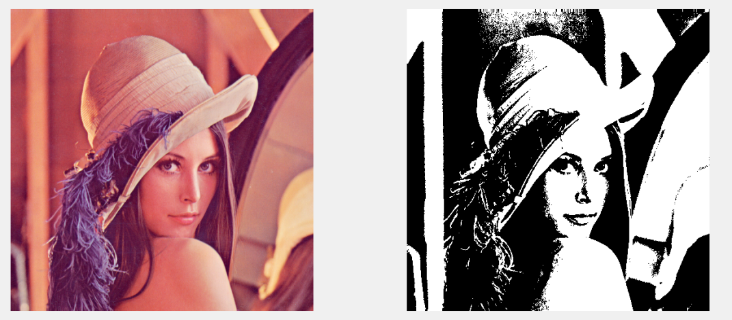

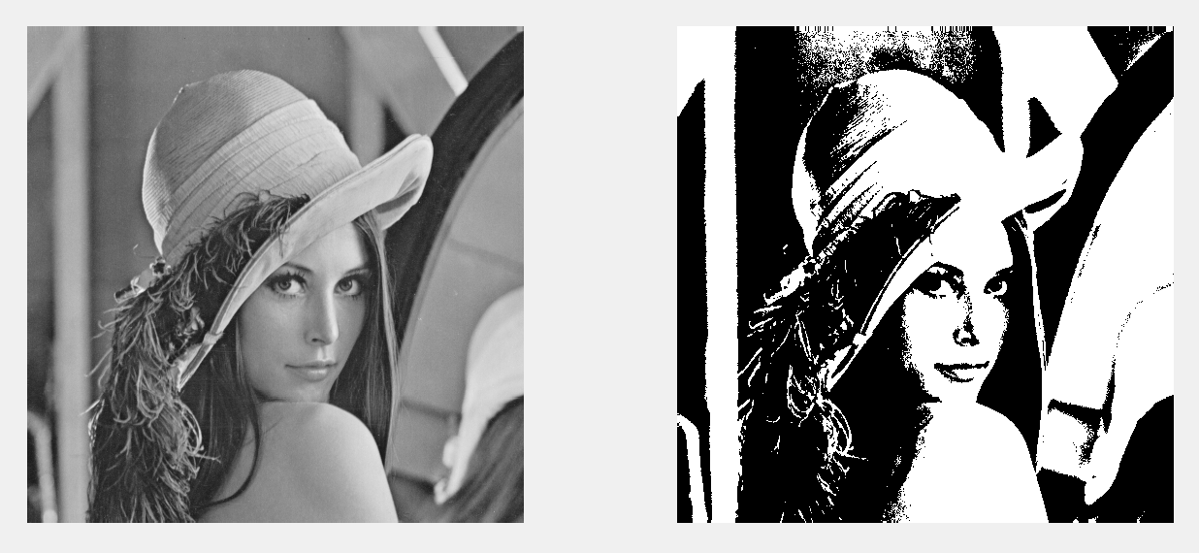

将参数调到63后

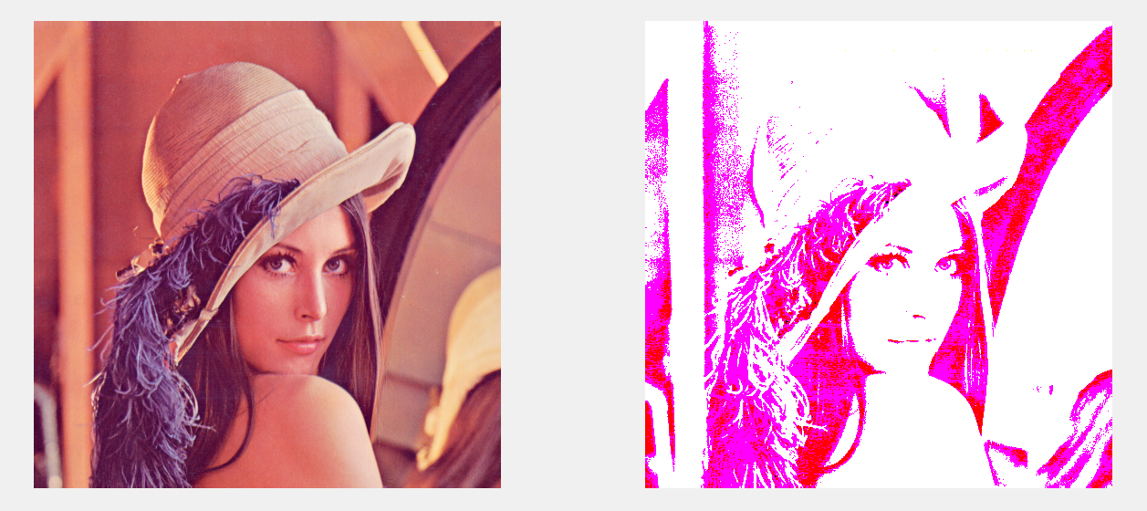

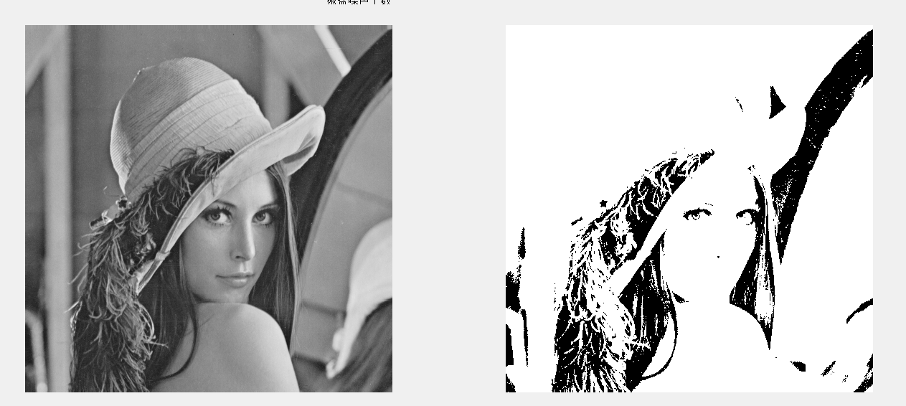

参数调到192后

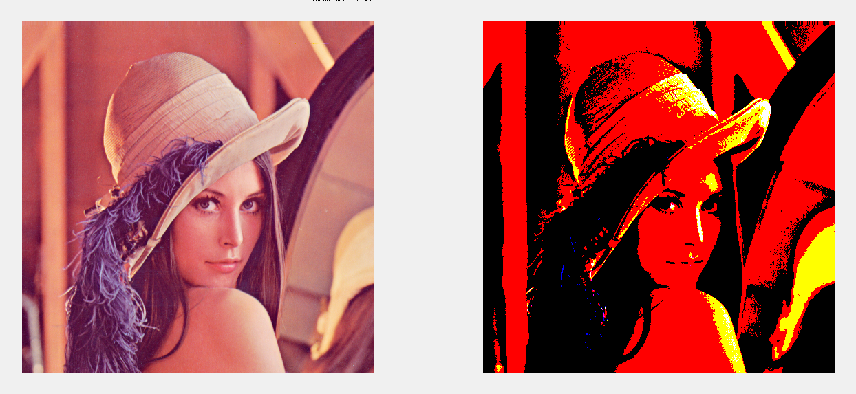

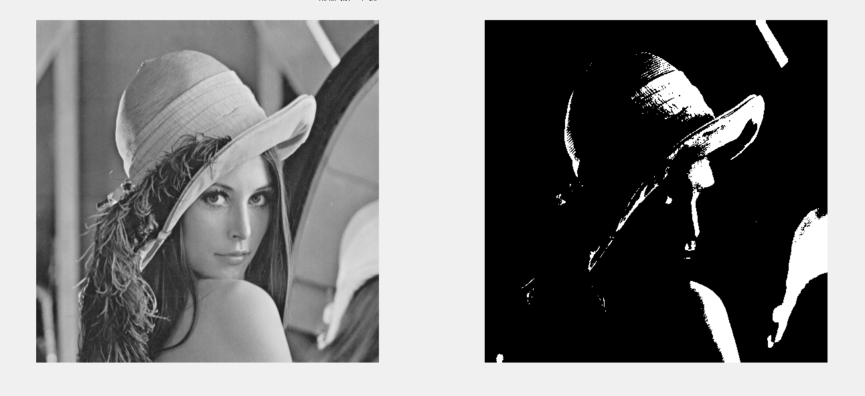

1. 伸缩

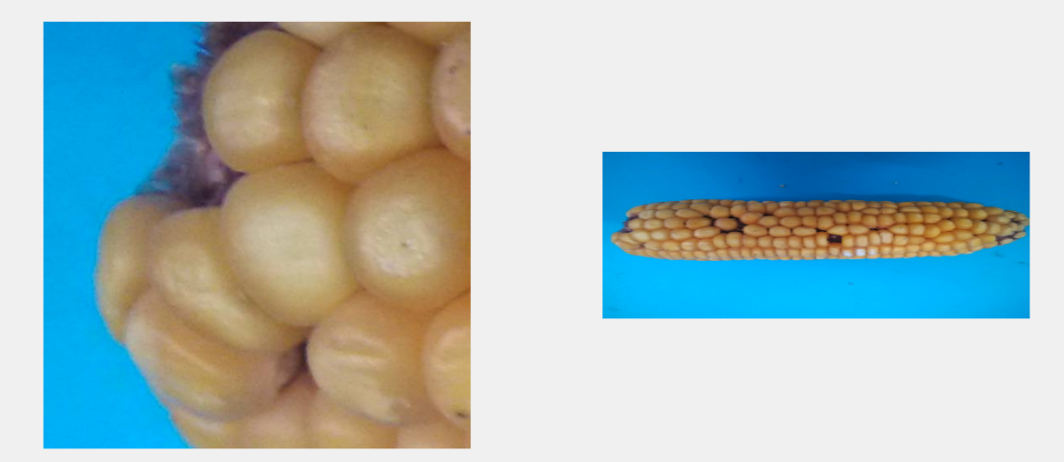

当图片的大小超过显示框的时候，可以通过修改参数来让它整体呈现

### （三）灰度变换

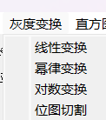

1. 线性变换

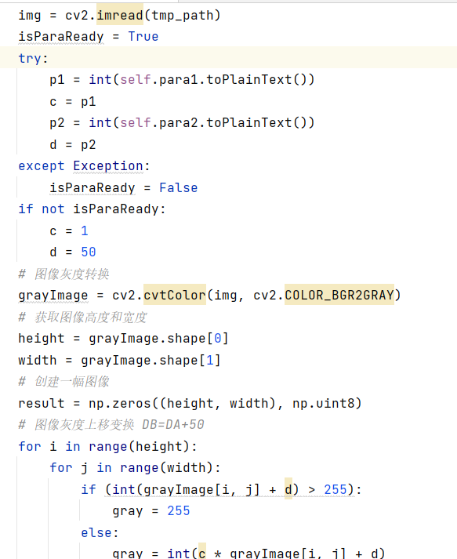

通过在文本框内输入数字来控制图像的线性变换

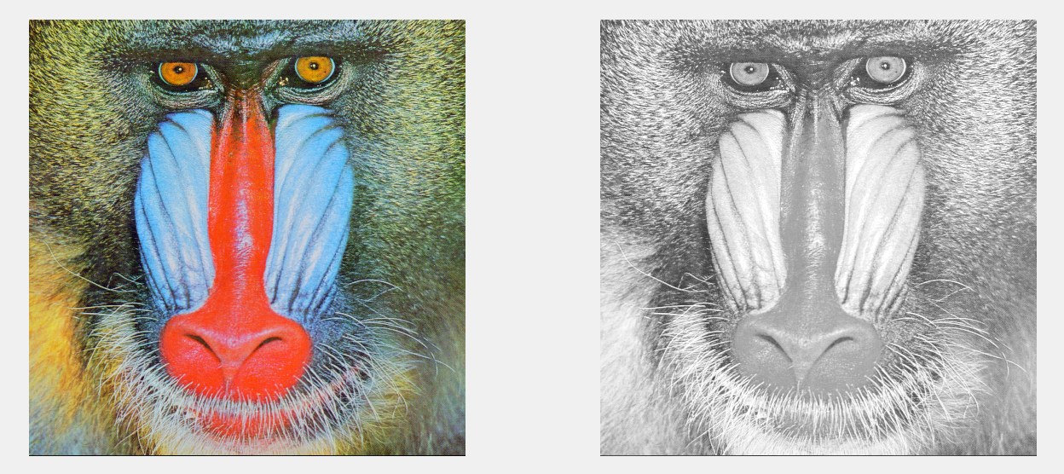

1. 幂律变换

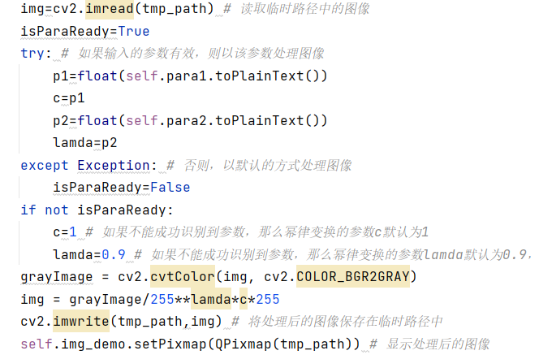

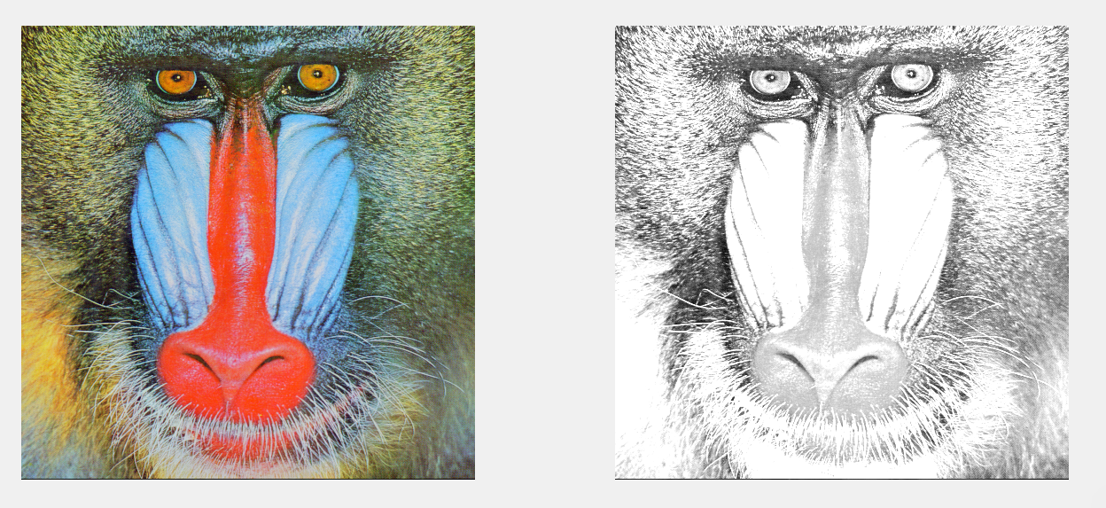

1. 对数变换

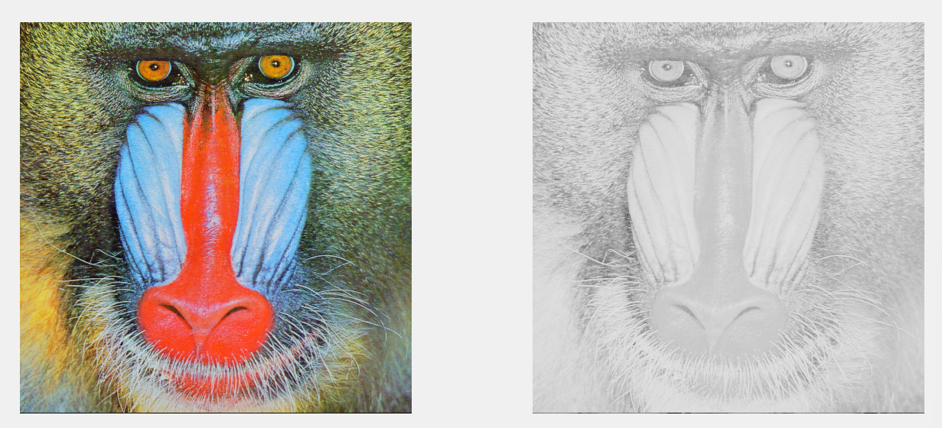

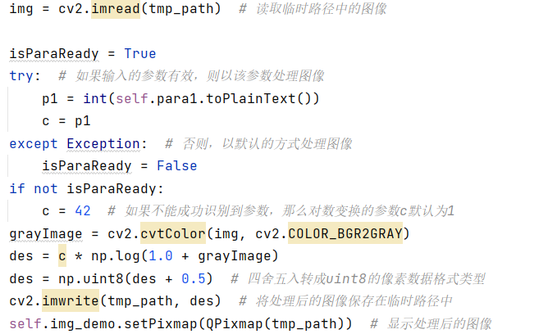

1. 位图分割

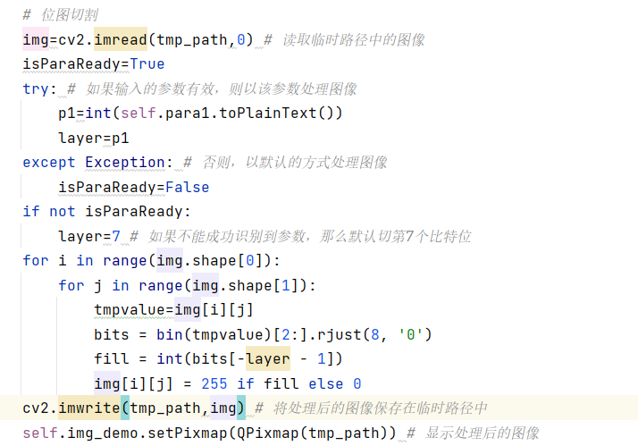

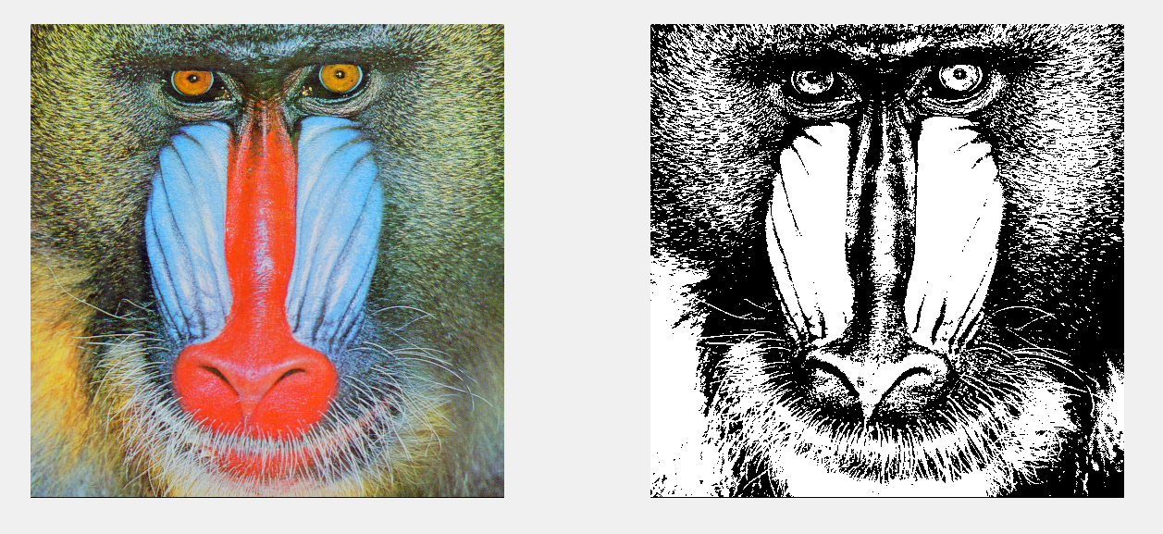

### （四）直方图变换

1. 直方图显示

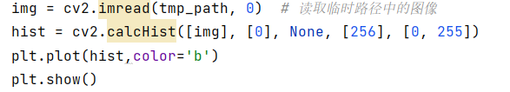

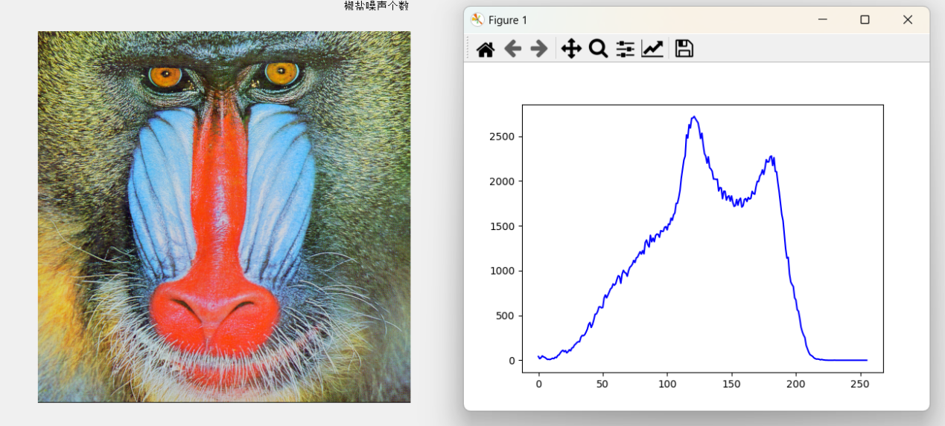

2. 直方图均衡化

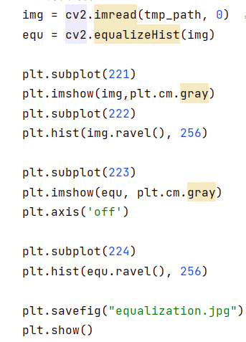

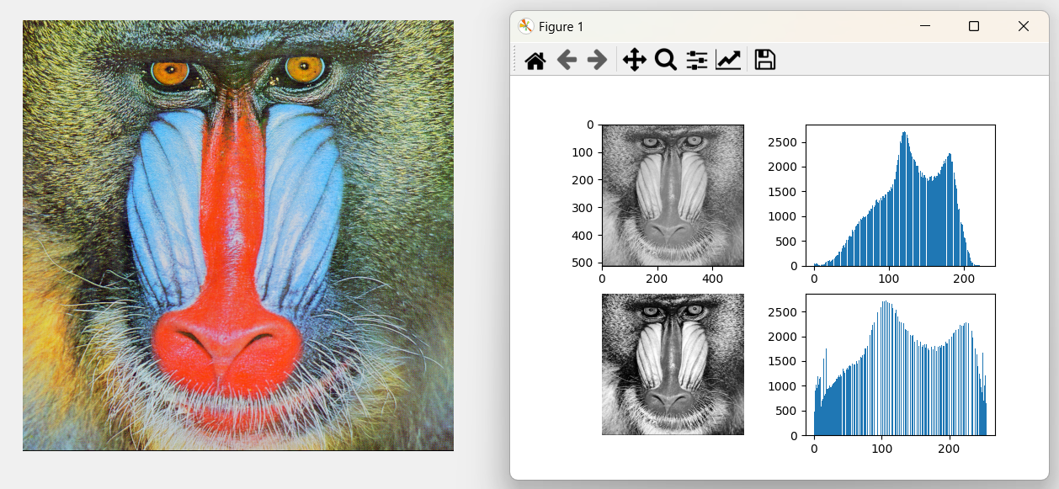

3.直方图规则化

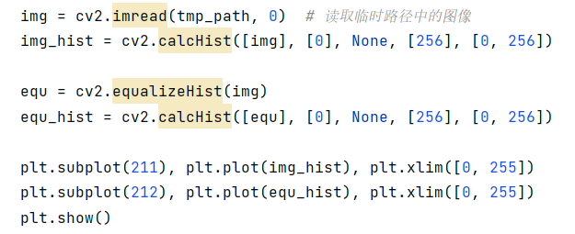

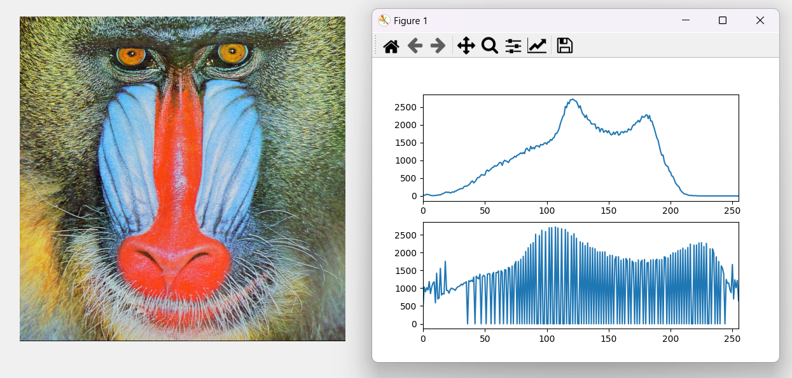

### （五）噪声添加

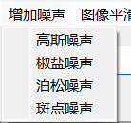

1. 高斯噪声

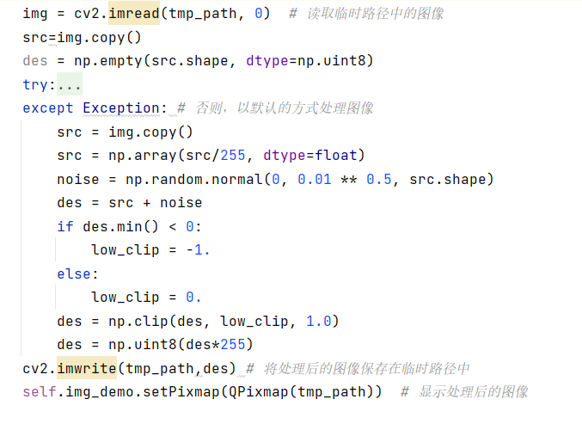

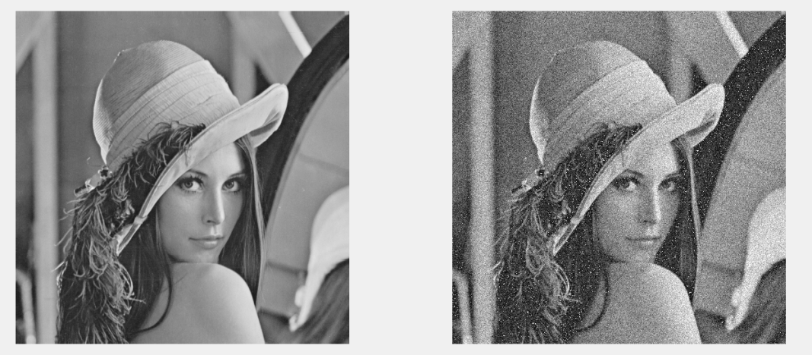

2. 椒盐噪声

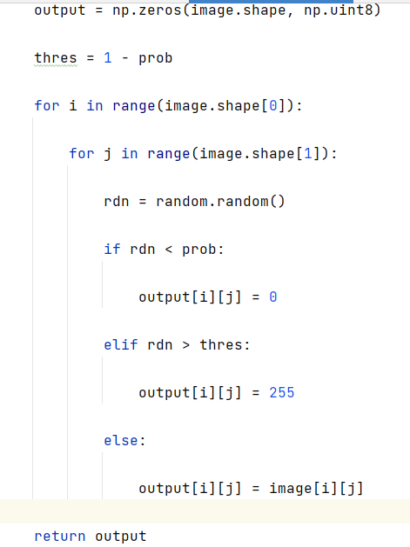

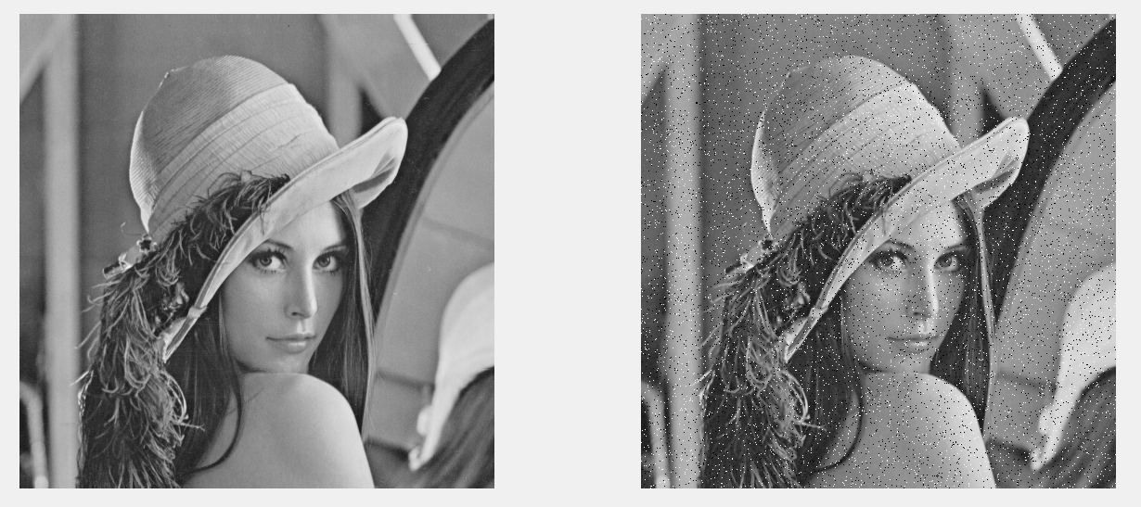

1. 泊松噪声

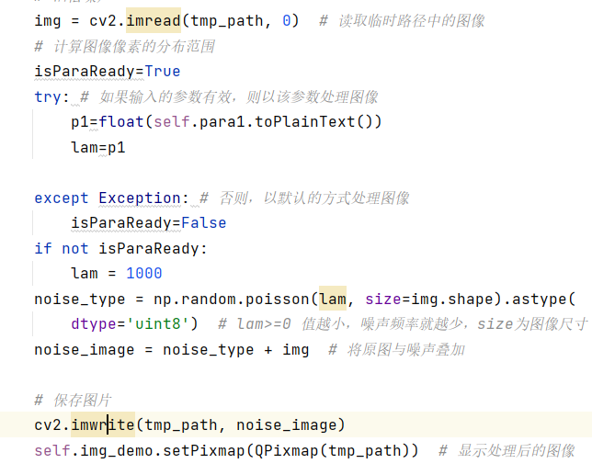

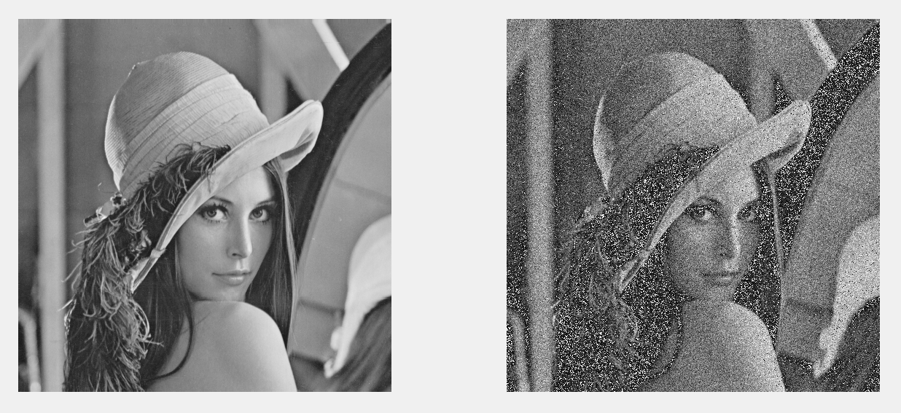

1. 斑点噪声

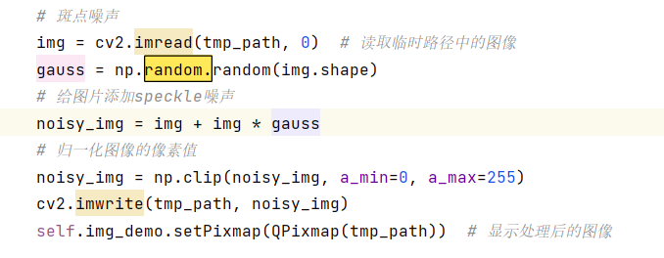

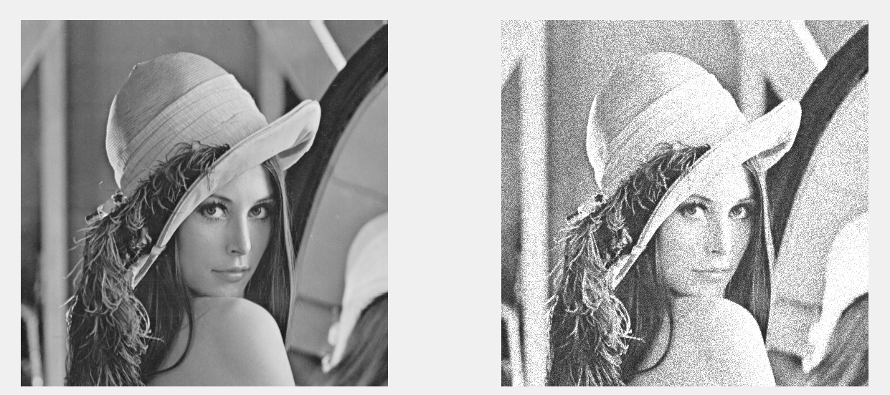

### （六）图像平滑（例图中统一使用椒盐滤波）

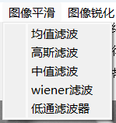

1. 均值滤波

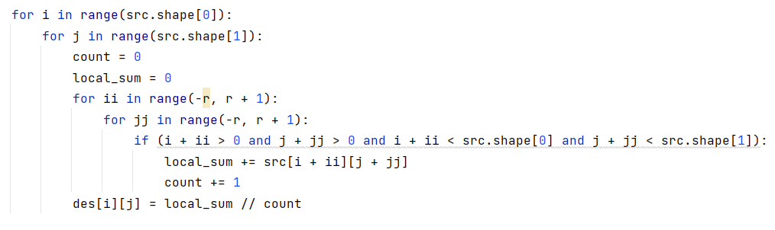



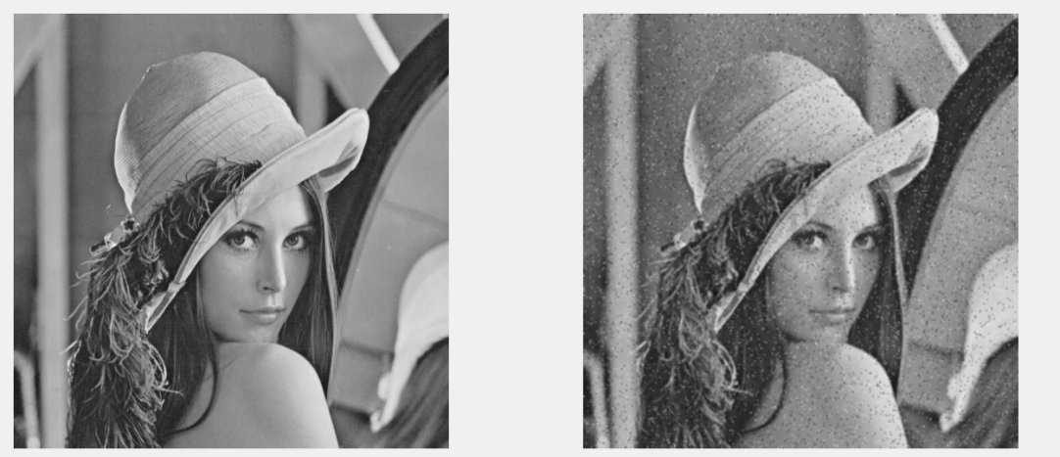

1. 中值滤波

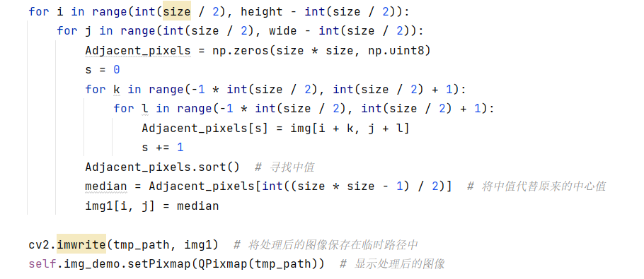

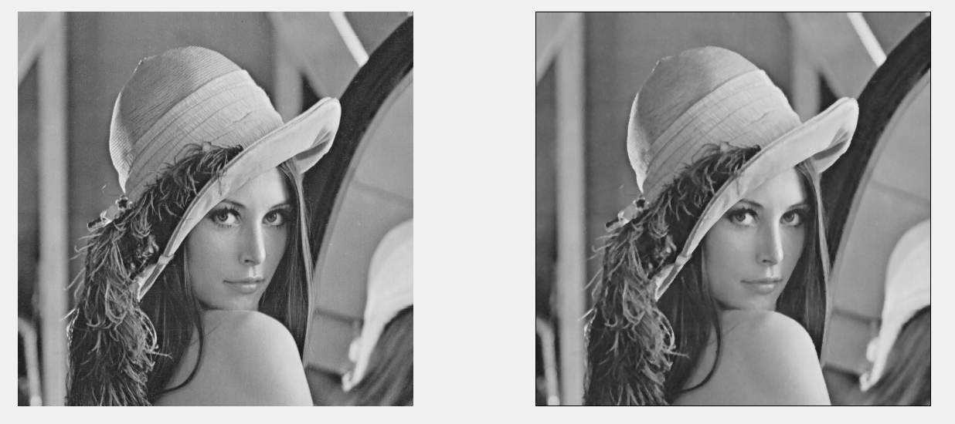

1. 高斯滤波

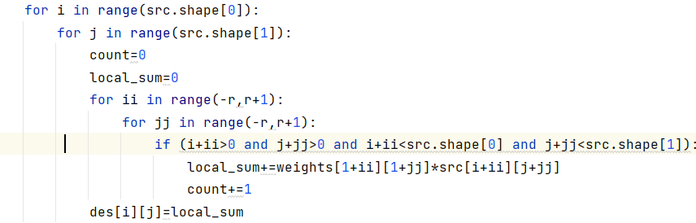



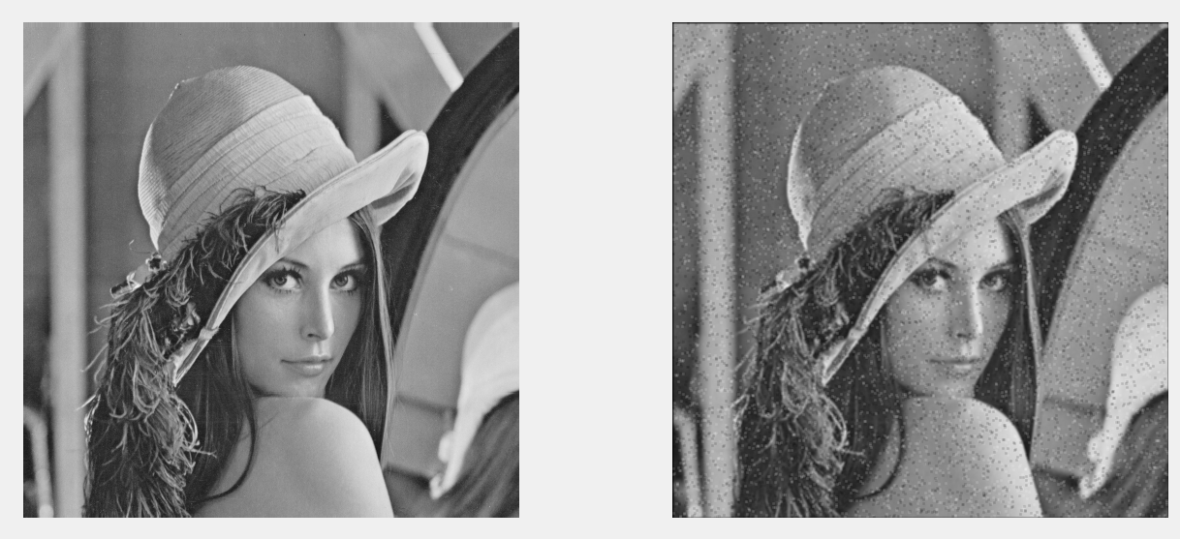

1. wiener滤波

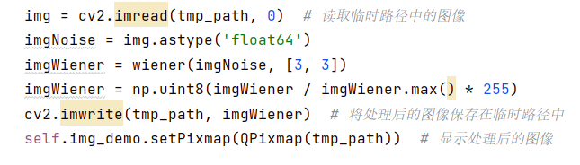



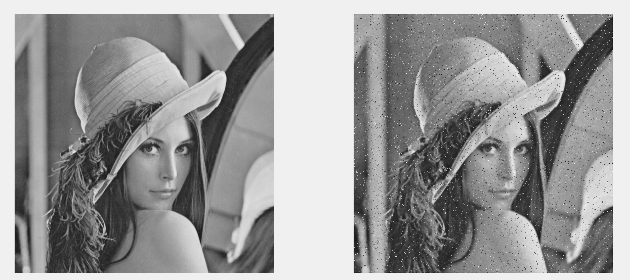

1. 低通滤波器

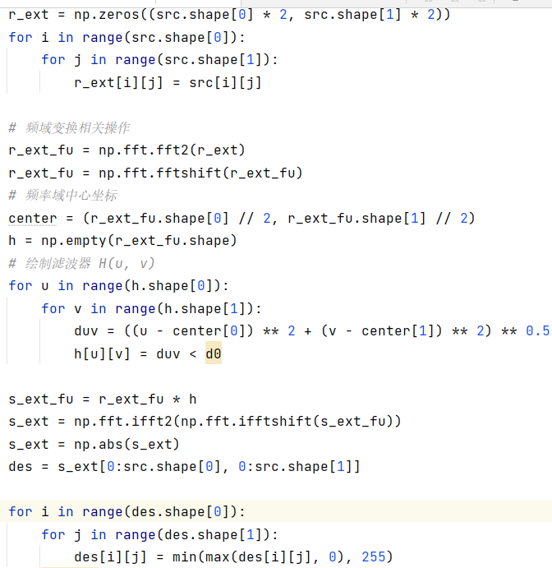



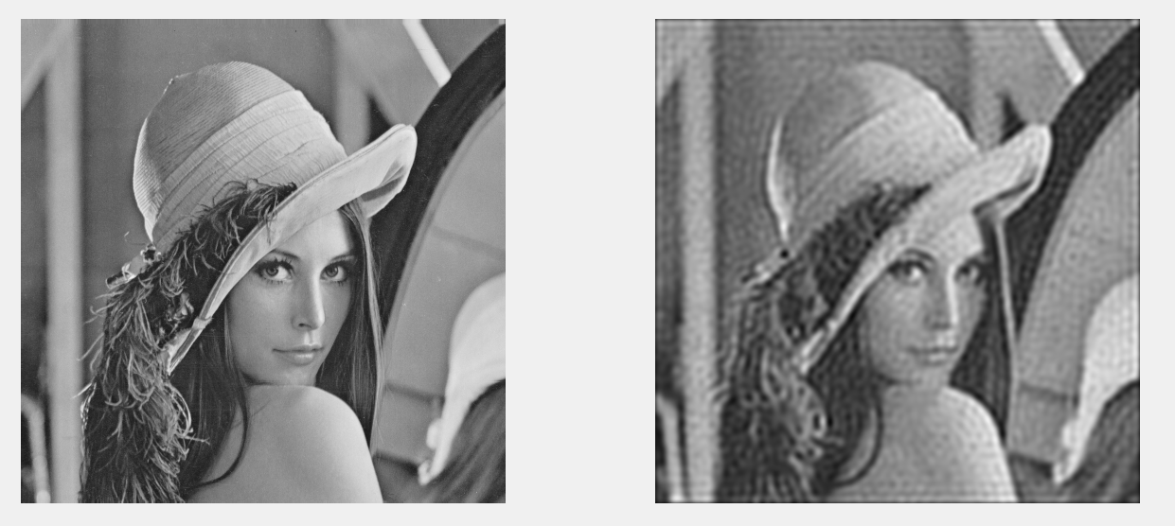

### （七）图像锐化

1. 索伯尔算法

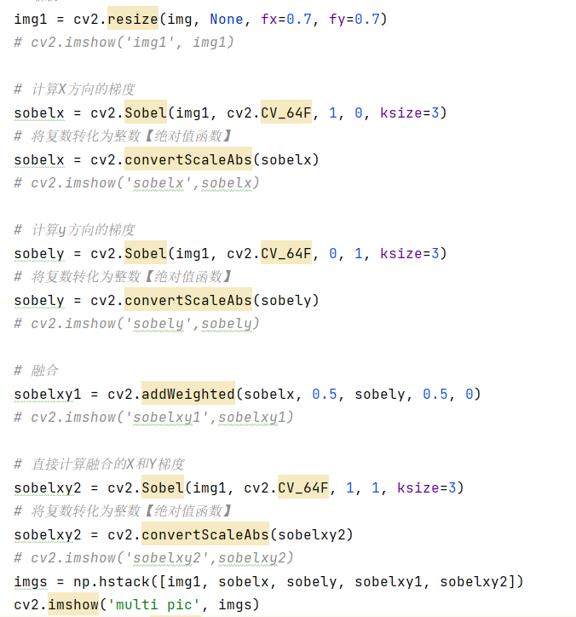

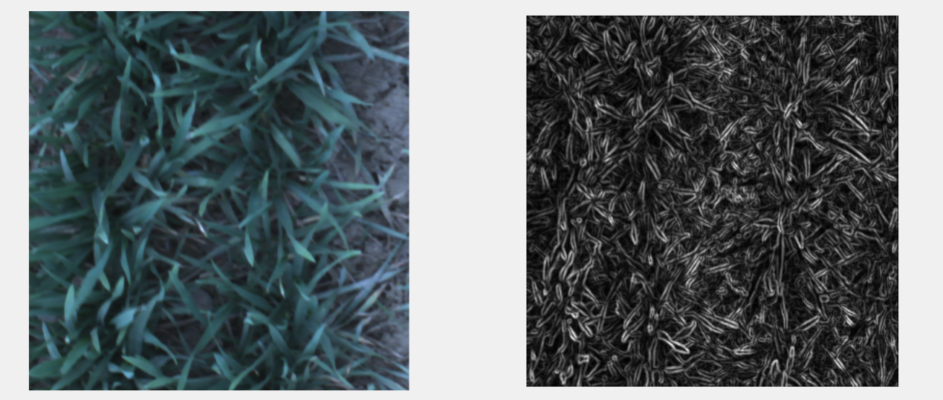

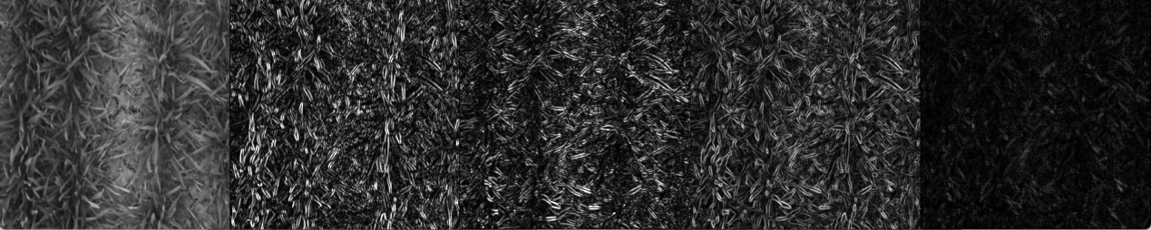

1. 拉普拉斯算法

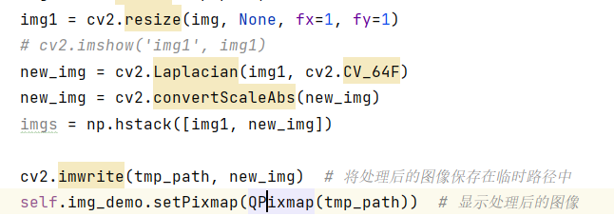

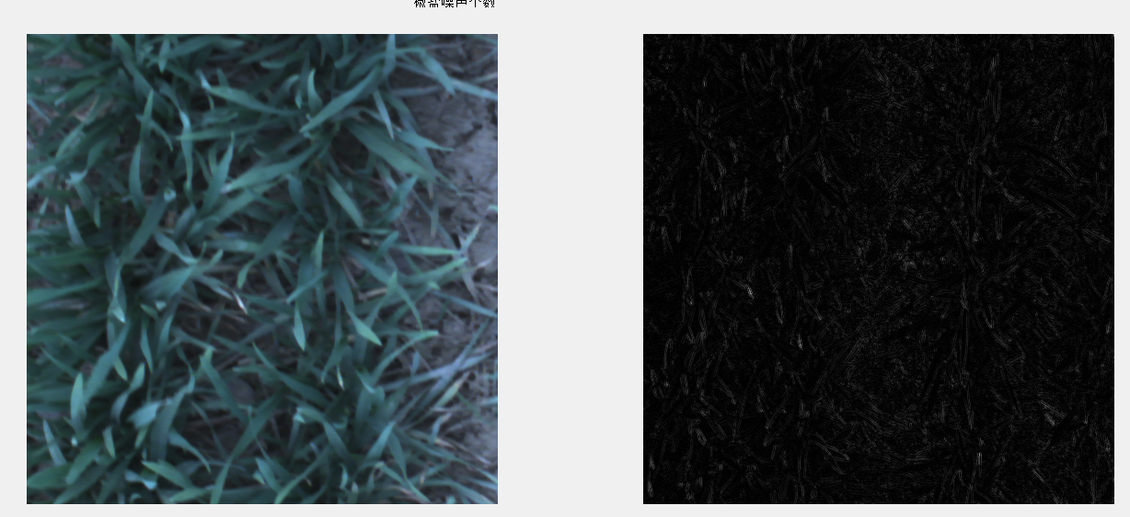

1. 高通滤波器

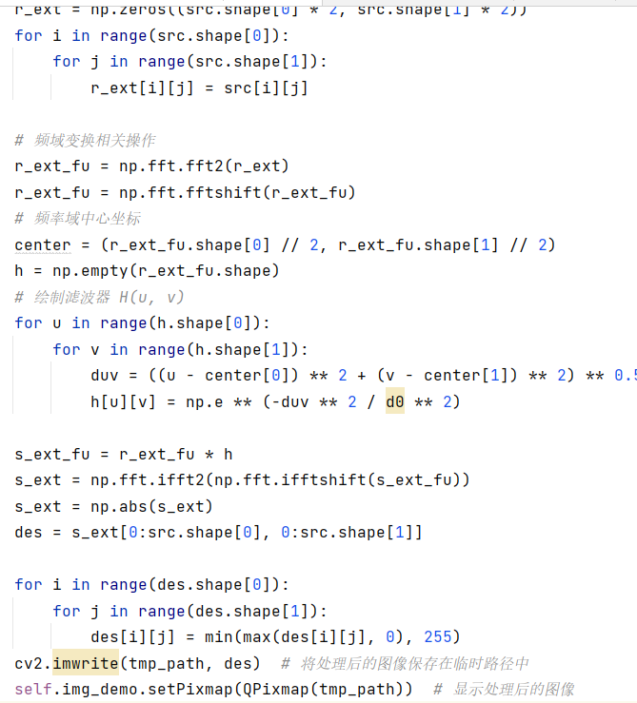

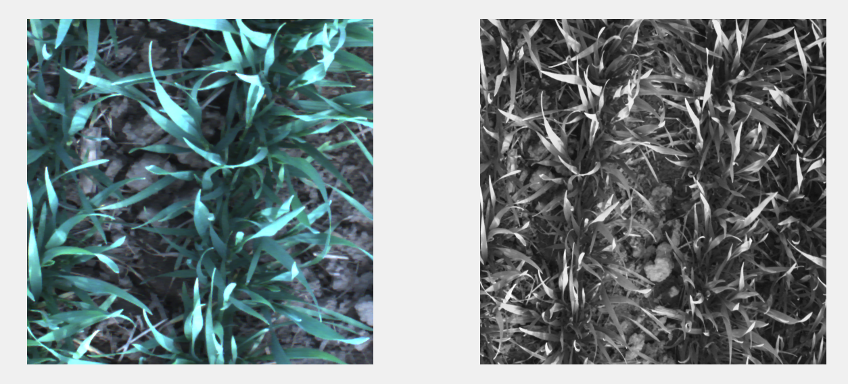

### （八）图像分割

1. 阈值法

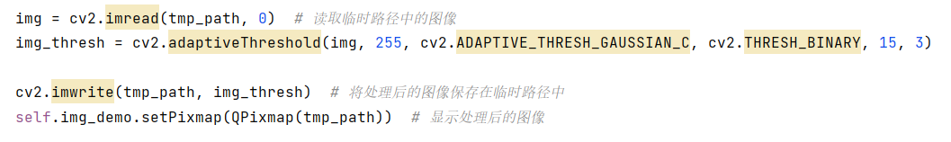

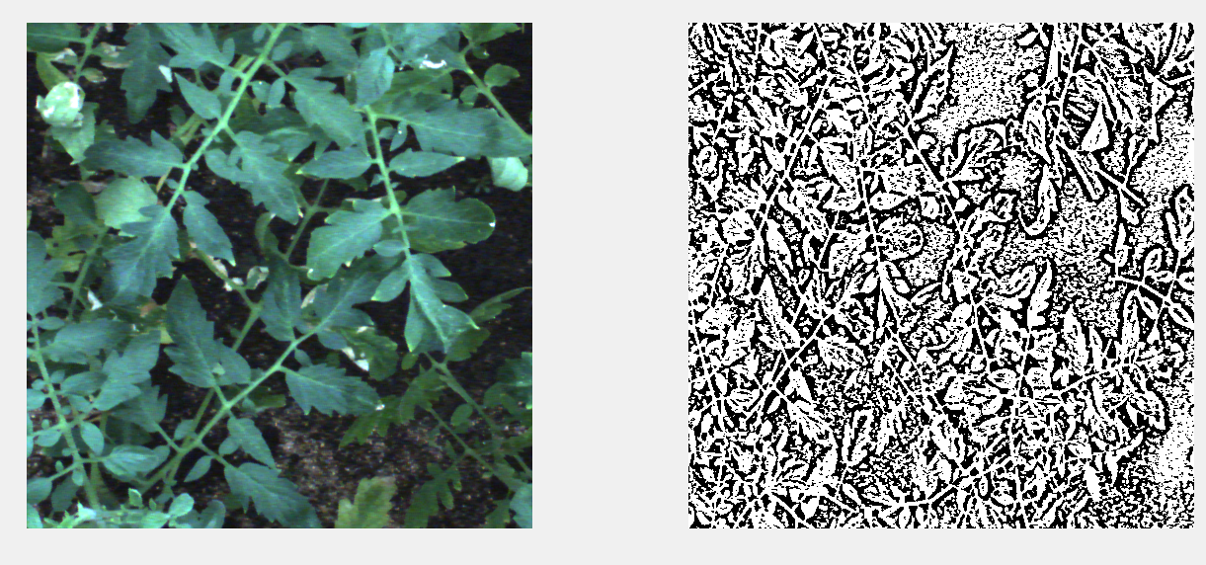

2. 区域生长法

在弹窗中自行选择点，点击后生成图像，注意选择连接区域比较大的点，不然生成图像会是很少一部分

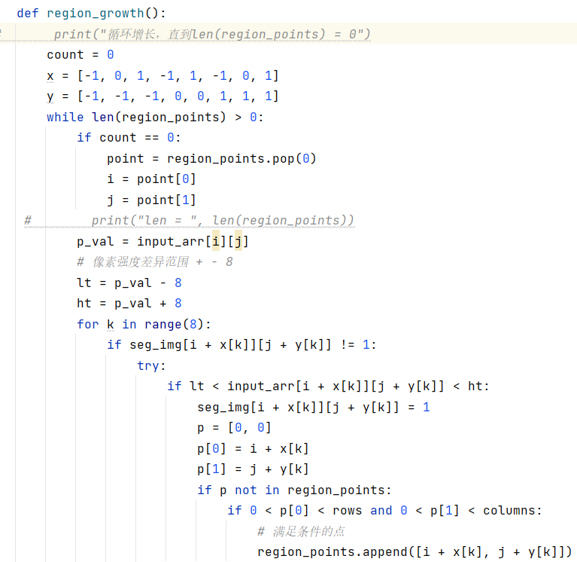

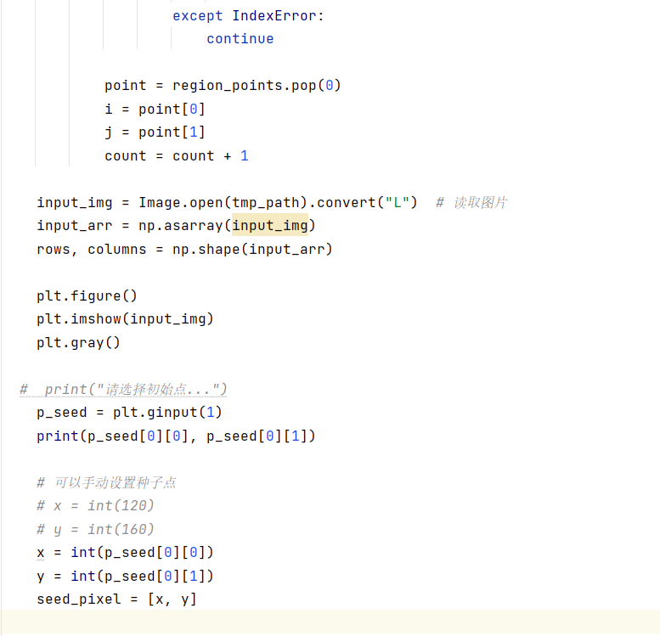

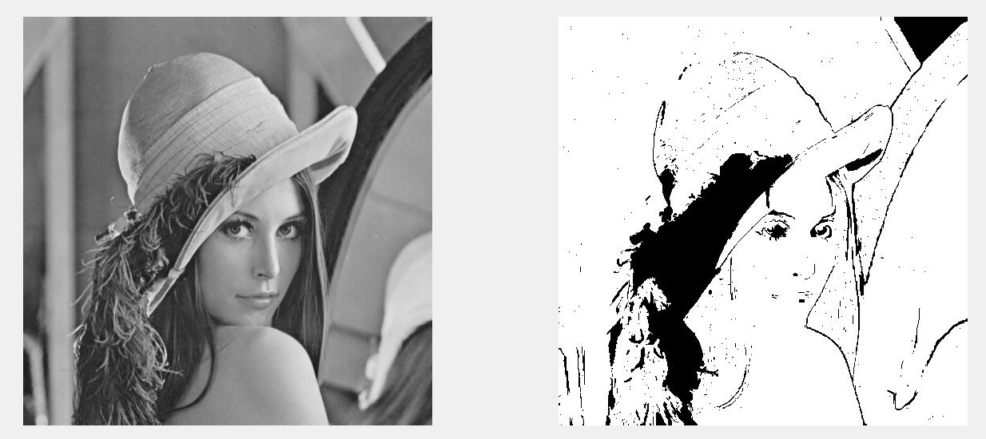

1. canny算子

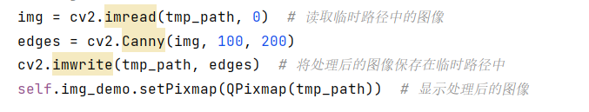

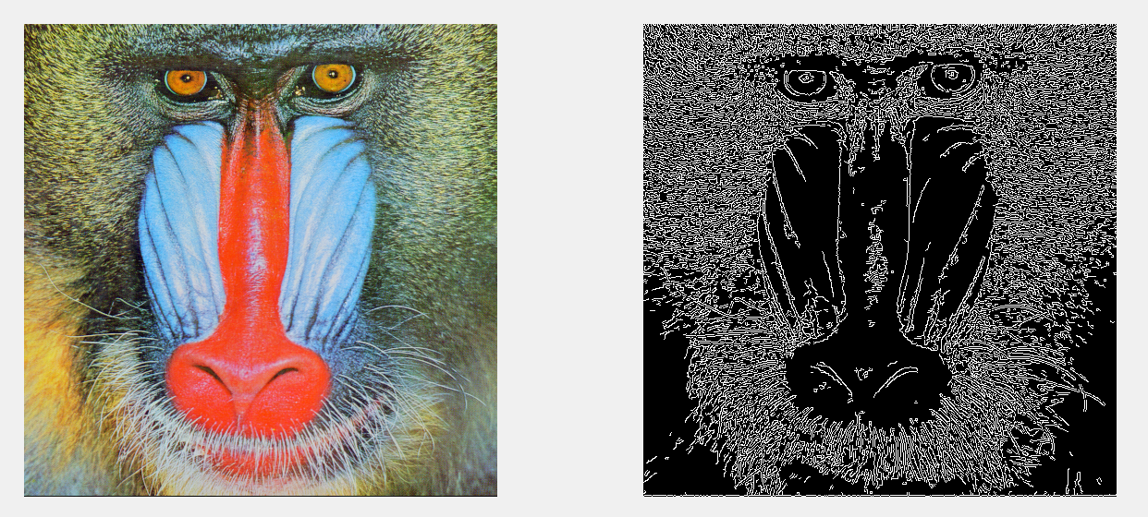

1. Kristin算子

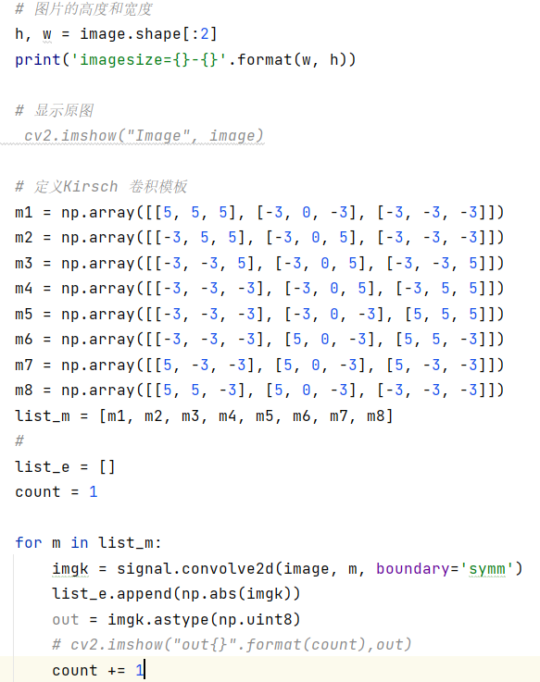

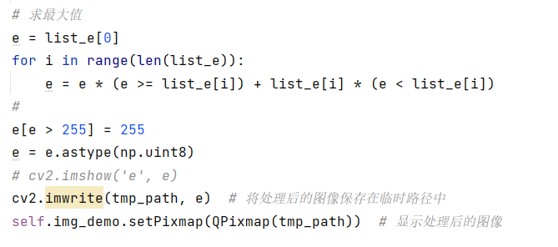

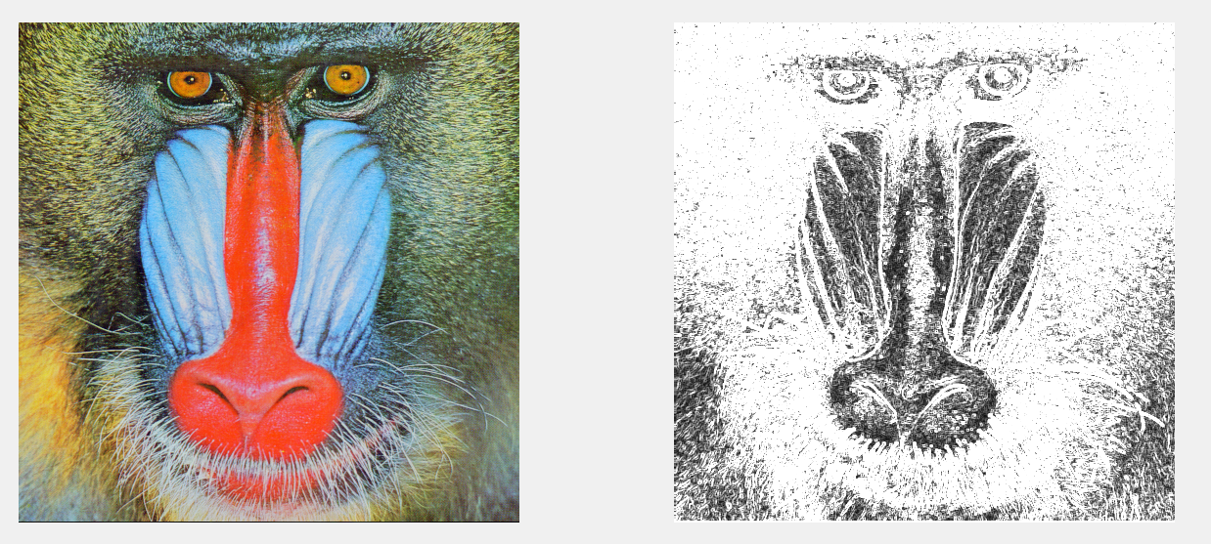

### （九）特征提取

1. 图像反转

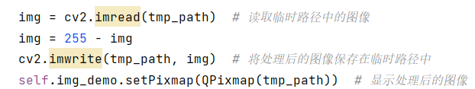

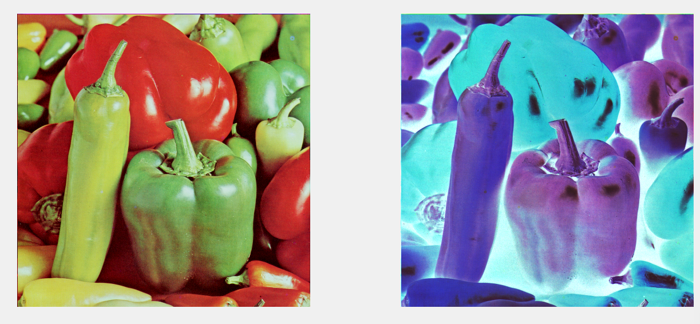

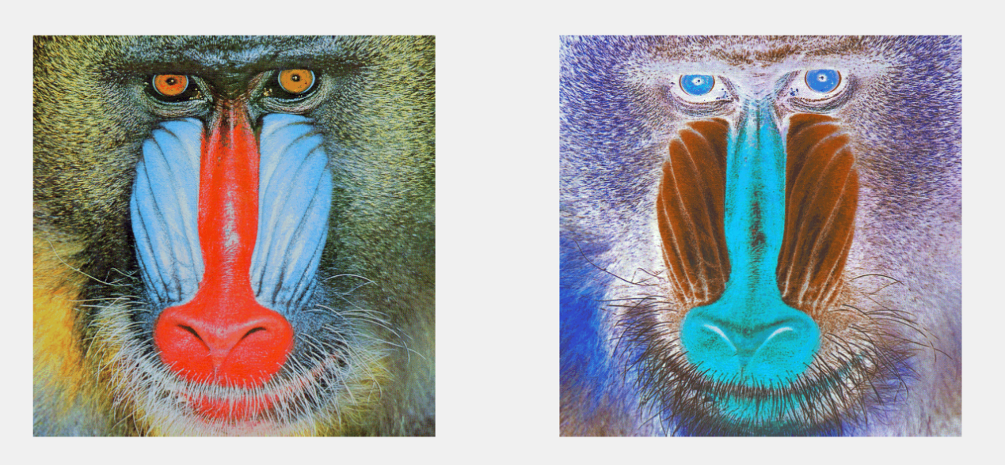

2.硬币计数

def action5_5_func(self):  
 img = cv2.imread(tmp_path) *# 读取临时路径中的图像* kernel = np.ones((7, 7), np.uint8)  
 *# img = cv2.imread(r'F:\image\image\corn1.jpg')  
# cv2.imshow('原图', img)* gray_img = cv2.cvtColor(img, cv2.COLOR_BGR2GRAY) *# 灰度处理  
 # cv2.imshow('gray_img', gray_img)* ret, th1 = cv2.threshold(gray_img, 120, 255, cv2.THRESH_BINARY)  
 *# cv2.imshow('th1', th1)* erosion = cv2.erode(th1, kernel, iterations=1) *# 腐蚀  
 # cv2.imshow('erosion', erosion)* dist_img = cv2.distanceTransform(erosion, cv2.DIST_L1, cv2.DIST_MASK_3) *# 距离变换  
 # cv2.imshow('距离变换', dist_img)* dist_output = cv2.normalize(dist_img, 0, 1.0, cv2.NORM_MINMAX) *# 归一化  
 # cv2.imshow('dist_output', dist_output * 80)* ret, th2 = cv2.threshold(dist_output * 80, 0.3, 255, cv2.THRESH_BINARY)  
 *# cv2.imshow('th2', th2)* kernel = np.ones((5, 5), np.uint8)  
 opening = cv2.morphologyEx(th2, cv2.MORPH_OPEN, kernel)  
 *# cv2.imshow('opening', opening)* opening = np.array(opening, np.uint8)  
 contours, hierarchy = cv2.findContours(opening, cv2.RETR_TREE, cv2.CHAIN_APPROX_SIMPLE) *# 轮廓提取* count = 0  
 for cnt in contours:  
 (x, y), radius = cv2.minEnclosingCircle(cnt)  
 center = (int(x), int(y))  
 radius = int(radius)  
 circle_img = cv2.circle(opening, center, radius, (255, 255, 255), 1)  
 area = cv2.contourArea(cnt)  
 area_circle = 3.14 * radius * radius  
 *# print(area/area_circle)* if area / area_circle <= 0.1:  
 img = cv2.drawContours(img, cnt, -1, (0,0,255), 5)*#差（红色）  
 # img = cv2.putText(img, '', center, font, 0.5, (0, 0, 255))* elif area / area_circle >= 0.2:  
 img = cv2.drawContours(img, cnt, -1, (0,255,0), 5)*#优（绿色）  
 # img = cv2.putText(img, 'big', center, font, 0.5, (0, 0, 255))* else:  
 img = cv2.drawContours(img, cnt, -1, (255,0,0), 5)*#良（蓝色）  
 # img = cv2.putText(img, 'normal', center, font, 0.5, (0, 0, 255))* count += 1  
 img = cv2.putText(img, ('sum=' + str(count)), (50, 50), font, 1, (255, 0, 0))  
 cv2.imshow('circle_img', img)  
 key = 0  
 while True:  
 key = cv2.waitKey()  
 if key == ord('a'):  
 break  
 *# 销毁窗口* cv2.destroyAllWindows()  
 print('硬币共有：', count)  
 cv2.imwrite(tmp_path, img) *# 将处理后的图像保存在临时路径中* self.img_demo.setPixmap(QPixmap(tmp_path)) *# 显示处理后的图像*

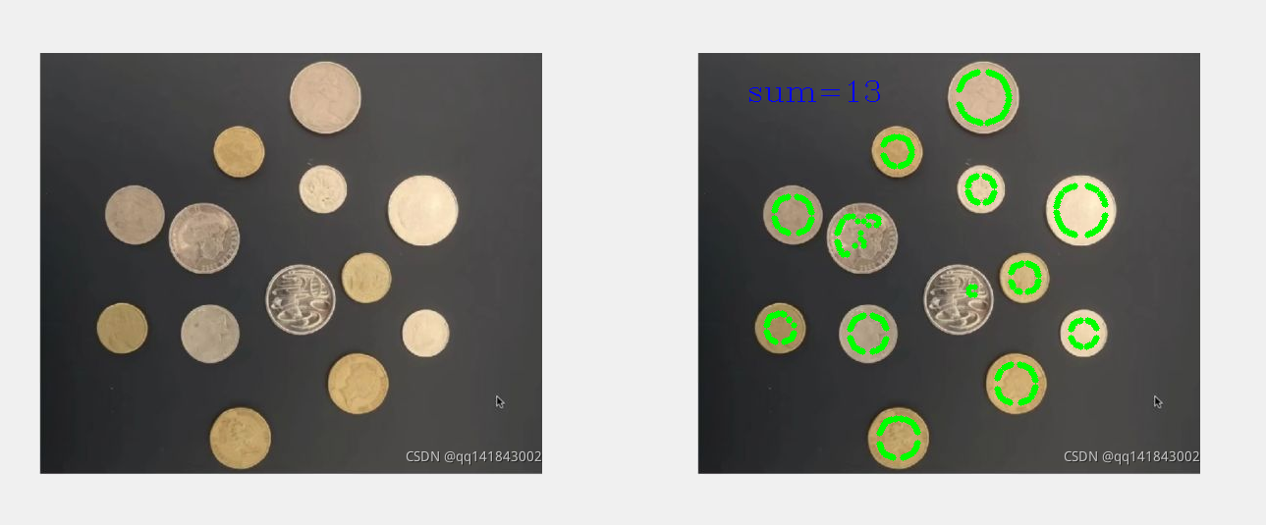

### 形态学处理

*#腐蚀* img = cv2.imread(tmp_path) *# 读取临时路径中的图像* kernel = np.ones((5, 5), np.uint8)  
 *# 腐蚀运算，iteration=1,迭代腐蚀1次* erosion = cv2.erode(img, kernel, iterations=1)  
 cv2.imwrite(tmp_path, erosion) *# 将处理后的图像保存在临时路径中* self.img_demo.setPixmap(QPixmap(tmp_path)) *# 显示处理后的图像* def action_2_func(self):  
 *#膨胀* img = cv2.imread(tmp_path) *# 读取临时路径中的图像* kernel = np.ones((5, 5), np.uint8)  
 *# iteration=1,迭代膨胀1次* dilation = cv2.dilate(img, kernel, iterations=1)  
 cv2.imwrite(tmp_path, dilation) *# 将处理后的图像保存在临时路径中* self.img_demo.setPixmap(QPixmap(tmp_path)) *# 显示处理后的图像* def action_3_func(self):  
 *#开运算* img = cv2.imread(tmp_path) *# 读取临时路径中的图像* kernel = np.ones((7, 7), np.uint8)  
 """开运算"""  
 opening = cv2.morphologyEx(img, cv2.MORPH_OPEN, kernel)  
 cv2.imwrite(tmp_path, opening)  
  
 self.img_demo.setPixmap(QPixmap(tmp_path)) *# 显示处理后的图像* def action_4_func(self):  
 *#闭运算* img = cv2.imread(tmp_path) *# 读取临时路径中的图像* kernel = np.ones((5, 5), np.uint8)  
 closing = cv2.morphologyEx(img, cv2.MORPH_CLOSE, kernel)  
  
 cv2.imwrite(tmp_path, closing) *# 将处理后的图像保存在临时路径中* self.img_demo.setPixmap(QPixmap(tmp_path)) *# 显示处理后的图像*

原图：

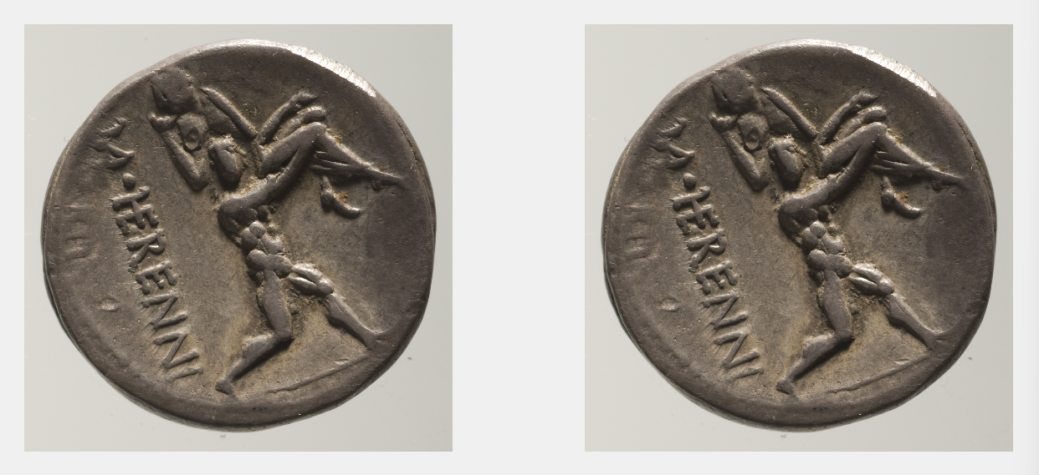

腐蚀：

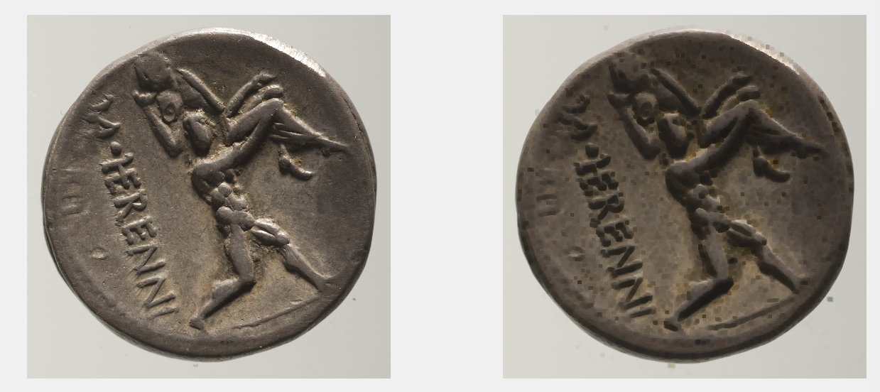

膨胀：

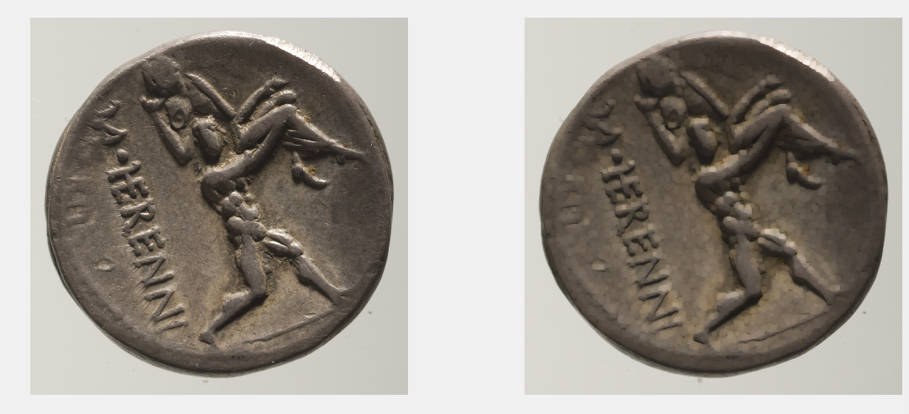

开运算：

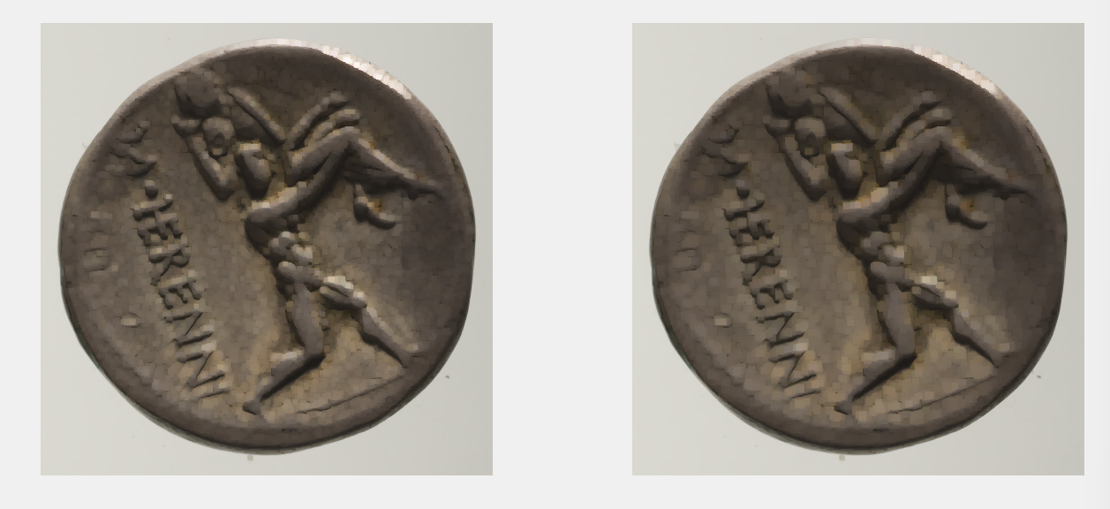

闭运算：

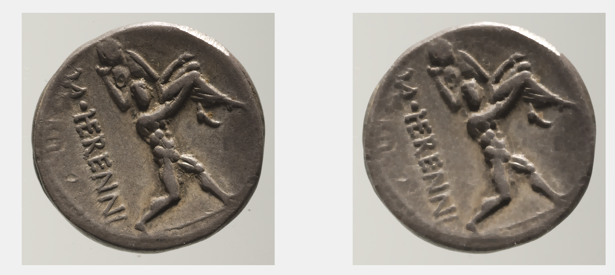

## 三 、 心得总结

在本次实验过程中，我不仅对各种图像处理方式有了更深刻的理解，也更加熟练使用pyqt5来建立界面与编写程序。总之，在本次实验过程我受益良多。